

Estándar de Desarrollo

De Aplicaciones DotNet

Autores : Martha Sierra – Gustavo Mina – Horacio Borrero

Fecha de Creación : 20 de Noviembre del 2008

Última Modificación : 25 de Noviembre del 2008

CONTENIDOS

Estándar de Desarrollo 1
De Aplicaciones DotNet 1
1 INFORMACION TÉCNICA 3
1.1 Controles Open Systems 3
1.2 Uso de la compuerta de datos y acceso a datos. 7
1.2.1 Conexión a la base de datos. 7
1.2.2 Carga y acceso a Datos 10
1.2.3 Equivalencias de Tipos de Datos (Oracle - NET) 12
1.3 Implementacion y uso de excepciones 14
1.3.1 Manejador de Excepciones 14
2 PRESENTACIÓN E INTERFAZ GRÁFICA 16
2.1 Consideraciones Generales 16
2.1.1 Fuente 16
2.1.2 Ventana 16
2.1.3 Barra de Menú 16
2.1.4 Barra de Herramientas 18
2.1.5 Barra de Progreso 19
2.1.6 Etiquetas y campos 19
2.1.7 Pestañas 20
3 Documentación 21

INFORMACION TÉCNICA

Controles Open Systems
Todo control de un tercero debe ser heredado o encapsulado por un control nombrado por el prefijo Open, No se debe utilizar los controles de terceros de forma directa, si no por medio de un control Open.

Los controles básicos están ubicados en el namespace OpenSystems.Windows.Controls, es necesario cargar la biblioteca en el proyecto para poder visualizar dichos controles. A la fecha de creación de este documento existían implementados los siguientes.

Clase | Descripción
OpenAddressBox | Componente base para el componente de direcciones
OpenAddressDialog | Dialogo del componente de direcciones
OpenBalloonToolTip | Provee extender los controles para que desplieguen un ToolTip en forma de globo
OpenBalloonToolTip.BallonIcons | Provee extender los controles para que desplieguen un ToolTip en forma de globo
OpenBoxBase | Control para informacion en cuadros de texto
OpenBoxBase.EditableControlsException | Manejo de Excepcion para el manejo de la adicion o remoción de controles.
OpenButton | Clase extendida de UltraButton que representa un boton estandar de windows
OpenCategoryProperties | Componente para leer que propiedades se desean cargar desde el archivo properties.xml
OpenCombo | Clase extendida de UltraCombo que representa un combo de windows
OpenComponentBase | Componente base para los componentes
OpenControlBase | Control base para los controles.
OpenControlBaseWithEvents | Control base para los controles con respectivo manejo de eventos
OpenControlBoxBase | Control base para una caja
OpenCustomTree | Componente árbol customizado
OpenDialog | Componente Dialogo customizado
OpenDesignPanel | Control para el diseño de la visualización de datos en forma tabular. Permite la adición de elementos mediante la operación dejar caer, así como eliminar elementos existentes. También es posible determinar el orden en que los elementos se deben mostrar con operaciones de arrastrar-soltar. Se puede indicarle el número de columnas con que se debe trabajar y configurar los colores con los cuales se identifican los estados de un elemento (seleccionado, en movimiento) y el tamaño por defecto del elemento.
OpenDisplayContext | Representa un contenedor para desplegar información o funcionalidades contextuales.
OpenDropListBox
OpenEditorForm
OpenEditorFormMode
OpenEntityBrowser
OpenFileSerializer
OpenEntityAttributes | Permite mostrar mediante el mismo control un listado de entidades y el listado de atributos asociados a la entidad, encapsulando dos controles OpenToolBox. Cuando el usuario selecciona un criterio en la sección de filtro de las entidades, el listado de entidades es actualizado y seleccionada la primera entidad del listado. Después de esto, el listado de atributos es actualizado, para mostrar los que correspondan con la entidad seleccionada. Para cada listado de atributos es posible realizar las operaciones descritas para el OpenToolBox.
OpenFlag | Casilla de verificación que permite establecer los valores de activa/inactiva.
OpenFlow
OpenForm | Clase base para los formularios.
OpenGrid
OpenGridDropDown | DropDown para listas dentro de las grillas de datos.
OpenHeader
OpenHeaderTitles | Componente que permite pintar en la pantalla un encabezado. Contiene un elemento título y puede tener uno o dos subtítulos. Adicionalmente, puede mostrar información relacionada con un nivel superior, cumpliendo con la misma estructura de título y subtítulos.
OpenHeavyListBox
OpenIDBLBox
OpenImageManager
OpenImagePreviewer
OpenLovBox
OpenLovMasterDetailBox
OpenMenusControl
OpenModulePanel | Imagen con el logo de OpenSmartFlex y el nombre del módulo al que pertenece una determinada aplicación. Debe mostrarse siempre que no haya un trabajo abierto.
OpenPanel | Componente panel
OpenPanesControl
OpenParentHeader
OpenProgressBar | Componente barra de progreso
OpenProgressBarDialog
OpenPropertyGrid | Grilla de propiedades customizado
OpenNewApplication | Permite abrir un elemento de trabajo dentro de una aplicación. Muestra el listado de elementos (aplicaciones o consultas) existentes para un tipo de aplicación; el listado depende del módulo seleccionado.
OpenSelectAvailable | Control para selección de elementos disponibles.
OpenSelectObjectEventArgs
OpenSelectorForm
OpenSimpleTextBox | Representa una caja de texto con manejo de formato dependiendo del tipo información Ej. Texto, Numérico, Fecha, Moneda y otros formatos.
OpenStringSerializer
OpenStripProgressBar
OpenSyntaxisHighligth
OpenTimeIntervalDialog
OpenTitle | Titulo para secciones en un formulario.
OpenTraceManager | Componente para generación de trazas
OpenTree | Árbol para tablas con jerarquía involutiva.
OpenTreeCombo | Representa un combobox estándar de Windows pero cuando está hace dropdown exhibe una lista multi columna de una fuente de datos. Aplica únicamente para tablas que tiene involución jerárquica.
OpenTreeHierarchicalData | El OpenTreeHierarchicalData es TreeView que agrega una interfaz de proveedor de datos para TreeView interfaz del abastecedor de los datos (patrón Strategy). La meta de este diseño es proporcionar una manera fácil de extender o agregar proveedores de datos sin cambiar una sola línea del código de TreeView. La interfaz de TreeView no cambiará mucho, pero los proveedores de datos cambiarán su comportamiento y características
OpenToolBox | Control que permite mostrar un listado de insumos. Adicionalmente posee la opción de filtrar el listado por medio de un criterio (se debe programar), establecer un subtítulo para el listado, así como realizar operaciones de crear, eliminar y modificar un elemento. También permite la operación de arrastrar y soltar, sobre cada elemento del listado.
OpenWeekSchedule | Componente calendario

Uso de la compuerta de datos y acceso a datos.
En este tema se describe la manera como se accede a los datos y la forma como se realiza la conexión a la base de datos.

Conexión a la base de datos.
Para la conexión a la base datos se utilizan las clases y métodos que se encuentran bajo los dominios OpenSystems.Common.Data y OpenSystems.EnterpriseLibrary.Data.
Para conectar una la aplicación a la base de datos se deben realizar los siguientes pasos:
Referenciar los assemblies OpenSystems.Common y OpenSystems.EnterpriseLibrary.
Agregar el archivo de configuración de aplicación App.config al proyecto de la aplicación, este debe contener lo siguiente:
<configuration>
<configSections>
<section name="dataConfiguration"
type="OpenSystems.EnterpriseLibrary.Data.Configuration.DatabaseSettings,
OpenSystems.EnterpriseLibrary, Version=0.0.2.1" />
</configSections>
<dataConfiguration defaultDatabase="OracleDataBase">
<providerMappings>
<add
databaseType="OpenSystems.EnterpriseLibrary.Data.Oracle.OracleDatabase,
OpenSystems.EnterpriseLibrary, Version=0.0.2.1" name="Oracle" />
<add databaseType="OpenSystems.EnterpriseLibrary.Data.Sql.SqlDatabase,
OpenSystems.EnterpriseLibrary, Version=0.0.2.1" name="Sql" />
</providerMappings>
</dataConfiguration>
<connectionStrings>
<add name="OracleDataBase" connectionString=""
providerName="Oracle" />
<add name="SqlDataBase" connectionString=""
providerName="Sql" />
</connectionStrings>
</configuration>

En los proyectos WindowsApplication desarrollados sobre C# en Visual Studio 2005 existe el archivo Program.cs con la clase estática Program. En esta clase está el punto de entrada a la aplicación, el cual como mínimo tiene que contener las siguientes instrucciones:
using System;
using System.Collections.Generic;
using System.Windows.Forms;
using System.Data;
using System.Threading;
using OpenSystems.Common.ExceptionHandler;
using OpenSystems.EnterpriseLibrary.Data;
using OpenSystems.Common.Data;

namespace OpenSystems.cncrm
{
static class Program
{
/// <summary>
/// Punto de entrada principal de la aplicación.
/// </summary>

[STAThread]
static void Main(string[] args)
{
Application.EnableVisualStyles();
Application.SetCompatibleTextRenderingDefault(false);
string ConnectionString = string.Empty;
string ProgramName = string.Empty;
System.Windows.Forms.Application.ThreadException += new
System.Threading.ThreadExceptionEventHandler
(GlobalExceptionProcessing.AppThreadException);
System.Threading.Thread.CurrentThread.CurrentCulture = new
System.Globalization.CultureInfo
(System.Globalization.CultureInfo.CurrentUICulture.Name);
System.Threading.Thread.CurrentThread.CurrentUICulture = new
System.Globalization.CultureInfo
(System.Globalization.CultureInfo.CurrentUICulture.Name);
Try
{
if (args.Length > 0)
{
ConnectionString = args[0];
ProgramName=args[1];
}
OpenDataBase.OpenConnection(ConnectionString, ProgramName);
Application.Run(new MainForm());
}
catch (Exception ex)
{
GlobalExceptionProcessing.ShowErrorException(ex);
OpenDataBase.Disconnect();
Application.Exit();
}
}
}
}

Para poder realizar una conexión directa a la base de datos, se debe configurar la información de la base de datos en el archivo de propiedades que es distribuido por Open Systems.
El archivo de propiedades principal, es sobre escrito cada vez que se instala la aplicación. Dicho archivo se encuentra ubicado en la ruta: C:\Program Files\Open Systems\OpenSmartFlex\General\OpenAssembliesKit.
El contenido por defecto del archivo de propiedades entregado al instalar la aplicación es el que se presenta a continuación. No se recomienda realizar modificaciones sobre este archivo.
<?xml version="1.0" encoding="utf-8"?>
<root>
<!—Contenido principal del archivo, no se debe modificar -->
<xsd:schema id="root" xmlns="" xmlns:xsd="http://www.w3.org/2001/XMLSchema"
xmlns:msdata="urn:schemas-microsoft-com:xml-msdata">
<xsd:import namespace="http://www.w3.org/XML/1998/namespace" />
<xsd:element name="root" msdata:IsDataSet="true">
<xsd:complexType>
<xsd:choice maxOccurs="unbounded">
<xsd:element name="data">
<xsd:complexType>
<xsd:sequence>
<xsd:element name="value" type="xsd:string" minOccurs="0"
msdata:Ordinal="1" />
<xsd:element name="comment" type="xsd:string" minOccurs="0"
msdata:Ordinal="2" />
<xsd:element name="module" type="xsd:string" minOccurs="0"
msdata:Ordinal="3" />
</xsd:sequence>
<xsd:attribute name="name" type="xsd:string" use="required"
msdata:Ordinal="1" />
<xsd:attribute ref="xml:space" />
</xsd:complexType>
</xsd:element>
</xsd:choice>
</xsd:complexType>
<xsd:unique name="Constraint1" msdata:PrimaryKey="true">
<xsd:selector xpath=".//data" />
<xsd:field xpath="@name" />
</xsd:unique>
</xsd:element>
</xsd:schema>

<!- - A partir de aquí se pueden añadir la configuración para las conexiones directas -->

</root>

El mismo archivo, es copiado en las siguientes rutas:
C:\Documents and Settings\All Users\Application Data\Open Systems
C:\Documents and Settings\nombreUsuario\Local Settings\Application Data\Open Systems
Donde la primera ruta aplica para todos los usuarios del sistema y la segunda para un usuario en particular. Las modificaciones para la conexión directa a la base de datos pueden aplicarse sobre estos archivos de propiedades. El texto que se debe añadir para realizar la configuración de conexión directa es:
<data name="SERVICE_NAME" xml:space="preserve">
<value>HOST;PORT=PORTNUMBER;SID=SERVICEID;direct=true</value>
<comment>DESCRIPCION</comment>
</data>
Se deben remplazar por los valores que correspondan los siguientes datos:
SERVICE_NAME: Nombre con el que se va a identificar el servicio en el cliente.
HOST: Nombre o IP del servidor donde está la base de datos.
PORTNUMBER: Número del puerto por donde se accede a la base de datos.
SERVICEID: Identificación del servicio en el servidor donde esta la base de datos.
DESCRIPCION: Una descripción breve de la base de datos.

Carga y acceso a Datos
Para acceder a los datos alojados en las bases de datos se ha creado la clase OpenSystems.Common.Data.OpenDataBase que contiene todos los métodos necesarios para realizar las operaciones.
Los principales métodos utilizados para el acceso a datos son los siguientes:
Crear comando tipo procedimiento almacenado: OpenDataBase.db.GetStored ProcCommand
Crear commando tipo SQL: OpenDataBase.db.GetSqlStringCommand
Adicionar parámetro de entrada a comando: OpenDataBase.db.AddInParameter
Adicionar parámetro de salida a comando: OpenDataBase.db.AddOutParameter
Adicionar parámetro tipo cursor referenciado: OpenDataBase.db.AddParameterRefCursor
Establecer valor a un parámetro de un comando: OpenDataBase.db.SetParameterValue
Devolver valor de un parámetro de un comando: OpenDataBase.db.GetParameterValue
Cargar datos en DataSet: OpenDataBase.db.LoadDataSet
Ejecutar un comando: OpenDataBase.db.ExecuteNonQuery
Comenzar transacción: OpenDataBase.Transaction.BeginTransaction
Commit a la base de datos: OpenDataBase.Transaction.Commit

A continuación se presentan algunos ejemplos del uso de éstos métodos:

Para cargar datos de un procedimiento almacenado a un dataset.
using (DbCommand cmdCommand =
OpenDataBase.db.GetStoredProcCommand("ServiceLoadData"))
{
OpenDataBase.db.AddInParameter(cmdCommand,
"Parameter_1", DbType.Int64, Parameter_1_value);
OpenDataBase.db.AddInParameter(cmdCommand,
"Parameter_2", DbType.String, Parameter_2_value);
OpenDataBase.db.AddInParameter(cmdCommand,
"Parameter_3", DbType.String, Parameter_3_value);
OpenDataBase.db.LoadDataSet(cmdCommand, dataset, table_name);
}

Otra forma de realizar la misma operación:
DataSet plans = null;
DbCommand dbCommand;

String CommandSQL = "PS_BOProductAndServiceDemo.getComertialPlansByProd";

using (dbCommand = OpenDataBase.db.GetStoredProcCommand(CommandSQL))
{
OpenDataBase.db.AddInParameter(dbCommand, "inuProductType", DbType.Double, Convert.ToDouble(product.ProductType));
plans = OpenDataBase.db.ExecuteDataSet(dbCommand);
}

Carga de datos de una sentencia SQL a un dataset.
using (DbCommand cmdCommand =
OpenDataBase.db.GetStoredProcCommand(SQL))
{
OpenDataBase.db.AddInParameter(cmdCommand,
"Parameter_1", DbType.Int64, Parameter_1_value);
OpenDataBase.db.AddInParameter(cmdCommand,
"Parameter_2", DbType.String, Parameter_2_value);
OpenDataBase.db.AddInParameter(cmdCommand,
"Parameter_3", DbType.String, Parameter_3_value);
OpenDataBase.db.LoadDataSet(cmdCommand, dataset, table_name);
}
El método ServiceName posee como último parámetro de salida un cursor referenciado.

Ejecutar un Procedimiento almacenado.
using (DbCommand OpenDataBase.db.AddInParameter(cmdCommand, =
OpenDataBase.db.GetStoredProcCommand(ServiceToExecute)
{
OpenDataBase.db.AddInParameter(cmdCommand,
"Paramerer_1", DbType.Int64, PackageType);
OpenDataBase.db.AddInParameter(cmdCommand,
"Paramerer_2",, DbType.String, TagName);
OpenDataBase.db.AddOutParameter(cmdCommand,
"Error_Code", DbType.Int64, 0);
OpenDataBase.db.AddOutParameter(cmdCommand,
"Error_Message", DbType.String, 4000);
OpenDataBase.db.LoadDataSet(cmd,dsSalesPrTyMaSeCoPlByPackage,
"PACKAGE_TYPE");
ExceptionHandler.EvaluateErrorCode
(
OpenDataBase.db.GetParameterValue(cmd, "Error_Code"),
OpenDataBase.db.GetParameterValue(cmd, "Error_Message")
);
OpenDataBase.Transaction.Commit();
}

Adicionalmente, con la clase OpenSystem.Common.Util.OpenQuery se pueden realizar varias de las operaciones descritas anteriormente relacionadas con la obtención de datos.
Los tipos de acciones que se pueden ejecutar son:

Equivalencias de Tipos de Datos (Oracle - NET)
Este tema se desarrolla por la necesidad de establecer algunas reglas para hacer equivalencias con los tipos de datos la base de datos de Oracle y .NET Framework
Tipo Oracle | Tipo .NET | Comentarios
BFILE | Byte[]
BLOB | Byte[]
CHAR | String
CLOB | String
DATE | DateTime
FLOAT | Decimal | Este tipo de datos es un alias del tipo de datos NUMBER, y se ha diseñado para que el OracleDataReader devuelva System.Decimal o OracleNumber en lugar de un valor de punto flotante. El uso del tipo de datos de .NET Framework puede ocasionar un desbordamiento.
INTEGER | Decimal | Este tipo de datos es un alias del tipo de datos NUMBER(38), y se ha diseñado para que el OracleDataReader devuelva System.Decimal o OracleNumber en lugar de un valor entero. El uso del tipo de datos de .NET Framework puede ocasionar un desbordamiento.
INTERVAL YEAR TO MONTH | Int32
INTERVAL DAY TO SECOND | Timespan
LONG | String
LONG RAW | Byte[]
NCHAR | String
NCLOB | String
NUMBER | Decimal | El uso del tipo de datos de .NET Framework puede ocasionar un desbordamiento.
NVARCHAR2 | String
RAW | Byte[]
REF CURSOR |  | El .Net Framework no admite el tipo de datos REF CURSOR de Oracle. Este es manejado por el driver que esta encapsulado en la compuerta de datos.
ROWID | String
TIMESTAMP | DateTime
TIMESTAMP WITH LOCAL TIME ZONE | DateTime
TIMESTAMP WITH TIME ZONE | DateTime
UNSIGNED INTEGER | Número | Este tipo de datos es un alias del tipo de datos NUMBER(38), y se ha diseñado para que el OracleDataReader devuelva System.Decimal o OracleNumber en lugar de un valor entero sin signo. El uso del tipo de datos de .NET Framework puede ocasionar un desbordamiento.
VARCHAR2 | String

Implementacion y uso de excepciones

Manejador de Excepciones

En este tema se expone la composición del manejador de excepciones y sus miembros, además de reglas que describen las instrucciones de implementación y uso. El OpenSystems.Common.ExceptionHandler es el namespace donde esta ubicado el manejo de excepciones. Lo trataremos en las tres clases que los componen.

Excepción Controlada (ControlledException)
La clase OpenSystems.Common.ExceptionHandler.ControlledException hereda de System.ApplicationException. Representa una excepcion controlada de la aplicación. Devuelve, además del mensaje, el código, causa, acción, stack y la InnerException.

Manejador de Excepción (ExceptionHandler)
La clase ExceptionHandler es la encargada de brindar el manejo de las excepciones ocurridas durante la ejecución de la aplicación. La clase busca los mensajes que muestra al usuario dentro de la tabla ge_messages.

Para realizar el manejo de las excepciones, la clase usa métodos estáticos cuya utilización se describe a continuación:

Raise
Levanta una excepción controlada con el mensaje dado como argumento y propaga la excepción si el mensaje es de tipo error, de lo contrario solo despliega el mensaje. El método Raise tiene cuatro sobrecargas:
Raise(Int64 inuError) : Consulta el mensaje ingresado en inuError y lo despliega.
Raise(Int64 inuError, string isbMessage) : Consulta el mensaje ingresado en inuError y le reemplaza el texto por en ingresado en isbMessage.
Raise(Int64 inuError, string[] isbArgument) : Consulta el mensaje ingresado en inuError, este debe tener argumentos %sn donde n es un valor ordinal. Estos valores serán reemplazados por las cadenas del arreglo isbArgument siguiendo el orden indicado por n.

PureRaise
PureRaise es hermano de Raise(Int64 inuError), siempre propaga la excepción. No tiene sobrecargas.

EvaluateErrorCode
Luego de llamar a un servicio que devuelve código y mensaje de error, se utiliza EvaluteErrorCode para evaluar el código y levantar una excepción controlada en caso que el mensaje devuelto no sea exitoso. El método EvaluteErrorCode posee cuatro sobrecargas:
EvaluateErrorCode( Int64 inuErrorCode ): Recibe el código de mensaje de error en un entero largo.
EvaluateErrorCode( object inuErrorCode ): Recibe el código de mensaje de error en un objeto.
EvaluateErrorCode( Int64 inuErrorCode, String isbErrorMess ): Recibe el código de mensaje de error en un entero largo y la descripción del mensaje en una cadena de caracteres.
EvaluateErrorCode( object inuErrorCode, object isbErrorMess ): Recibe el código de mensaje de error y la descripción del mensaje en dos variables tipo object.

PRESENTACIÓN E INTERFAZ GRÁFICA
Dentro del presente manual se muestran los elementos visuales usados para la definición de las aplicaciones hechas sobre la plataforma .Net, de manera que sean una guía para la creación de todas las nuevas aplicaciones o módulos que se realicen dentro del CDS de Open, logrando la misma presentación visual en todos los componentes del sistema OpenSmartFlex.

Consideraciones Generales
A continuación se describen las consideraciones de diseño que aplican en cualquier caso y dentro de cualquier contexto en la aplicación.

Fuente
El tipo de letra para los textos normales debe ser Verdana de 8 puntos. Aplican excepciones para los títulos.

Ventana
En la pantalla principal de la aplicación siempre debe aparecer el título de la misma cumpliendo con la siguiente estructura: Icono del programa + nombre programa (mnemónico en mayúsculas). Ejemplo: Generador de Reportes Interactivos (GEGRI)

La pantalla principal debe ocupar completamente el área del escritorio y contener los íconos de minimizar, restaurar y cerrar. La resolución debe ser 1024 x 768 píxeles. La ventana debe permitir redimensionarse, ajustando el contenido para que pueda visualizarse, reorganizándolo y añadiendo barras de desplazamiento que permitan mostrar todos los elementos existentes.
Se debe usar el control OpenForm, como forma principal de toda nueva aplicación.

Barra de Menú
En caso de ser necesario, se tendrá una barra de menús donde se ubicarán las acciones que se puedan ejecutar dentro del contexto de la ventana donde se encuentra.

El primer menú siempre será “Archivo”, donde se agruparán de las siguientes opciones las que sean necesarias: Nuevo, Abrir, Cerrar, Guardar, Eliminar y Salir. El último menú, será “Ayuda”, el cual tendrá que hacer el llamado al documento HTML que contiene la ayuda del producto que se está creando. La barra de menú no tendrá la posibilidad de ser desplazada por la ventana.
Figura 0 Barra de Menú
Las demás opciones hasta el momento se han agrupado en un menú llamado “Herramientas”, el cual se ubica en la parte media de la barra de menús.
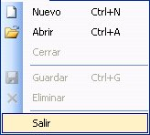
Los menús disponibles en la barra de menú, deben tener métodos de acceso abreviado, mediante la tecla Alt, junto con una letra que identifique de manera única a la opción. Por ahora se han definido: Archivo “ALT + A”, Herramientas “ALT + H” y ayuda “ALT + Y”.
Figura 0 Menú Archivo

Las opciones del menú deben tener accesos directos mediante la tecla CTRL, excepto en casos en que exista otro estándar, como en la opción “Ejecutar”, donde se ha implementado la tecla de función “F5”, tal y como se hace en C# y otros ambientes de desarrollo. Los comandos que se han definido, se listan en la siguiente tabla.

Acción | Acceso | Icono | En Menú | En Barra
Nuevo | CTRL + N |  | Sí | Sí
Abrir | CTRL + A |  | Sí | Sí
Cerrar | No aplica |  | No | Sí
Guardar | CTRL + G |  | Sí | Sí
Eliminar | No aplica |  | Sí | No
Salir | ALT + F4 |  | No | No
Ejecutar | F5 |  | Sí | Sí
Tanto el menú como los iconos deben deshabilitarse cuando la acción que representan no deba ser ejecutada, para evitar que el usuario intente realizar el proceso. Este comportamiento ya se tiene definido para los siguientes casos:
Abrir y Nuevo: Sólo pueden ejecutarse cuando aún no se haya abierto o creado un trabajo.
Guardar y Eliminar: Sólo pueden ejecutarse, cuando haya un trabajo abierto.
Cerrar: Sólo debe aparecer cuando haya un trabajo abierto.

Barra de Herramientas
Es posible tener una barra de herramientas donde se ubiquen las acciones más usadas, de manera que el usuario pueda acceder a ellas de manera rápida. Las opciones deben tener un icono; de no ser opciones estándar deben ir acompañadas del nombre de la opción o en su defecto usar la opción de los Tooltips. La barra de herramientas no tendrá la posibilidad de ser desplazada dentro de la pantalla.
Figura 0 Barra de Herramientas FWCPI

Los íconos dentro de la barra de herramientas, deben estar agrupados mediante un separador, dependiendo de la funcionalidad que realicen. Si no hay grupos de herramientas, los separadores no se usan. Por ejemplo las opciones Nuevo, Abrir y Guardar conformarían un grupo, las opciones Cortar, Copiar y Pegar serían otro grupo.
En el caso en que se tengan la barra de herramientas y la barra de menú, en las opciones de menú deben aparecer los iconos asignados a las acciones en la barra de herramientas. Así por ejemplo, si se tiene en la barra de herramientas la opción “Guardar” acompañada de la imagen de un disquete, en la barra de menús, la opción “Guardar”, también debe tener el disquete.
Las opciones que aparecen en la barra tienen su elemento correspondiente en las opciones de menú. Ambos elementos deben estar sincronizados en cuanto al nombre, icono y estado (habilitado / deshabilitado). En lo posible debe guardarse el mismo orden y agrupamiento (separadores), a pesar que no todas las opciones aparezcan.
Todas las opciones deben tener un Tooltip, con el nombre de la opción, para informarle al usuario la acción que ejecutan. En general en toda la aplicación cuando aparezca un botón con una imagen, debe tener asociado un Tooltip.
Figura 0 Barra de Herramientas IEMRT

La barra de herramientas también es usada para realizar operaciones sobre un conjunto de registros. En este caso en la barra se deben ubicar las opciones de navegación entre registros, las acciones del CRUD, búsqueda e impresión y todas las demás operaciones que deban aplicarse a los datos. Estas opciones se habilitarán en el momento indicado.
Al final de la barra se ubica un icono que permite “Cerrar” la sesión de trabajo actual, llevando al usuario a la presentación inicial, en donde se puede seleccionar el elemento con el que se va a trabajar. Esto sólo aplica en aquellos módulos en donde sea necesario cerrar la vista actual para poder ejecutar un nuevo proceso.
El botón de “Cerrar” en la barra va alineado a la derecha, mientras que los demás están a la izquierda.

Barra de Progreso

El elemento barra de progreso se debe asociar a todos los procesos que se tomen varios segundos en ejecutarse, de manera que se le informe al usuario, el avance que el proceso está presentando. Debe estar ubicado en la barra de estado, localizada en la parte inferior de la ventana.
Figura 0 Barra de Progreso

La barra de progreso sólo debe mostrarse al momento de iniciar el proceso y debe ocultarse justo después de que la actividad haya terminado.
Actualmente se tiene configurada la barra de progreso a procesos como: Abrir, Guardar, Ejecutar y Recargar.

Etiquetas y campos

En todos los casos en los que se utilicen controles para mostrar o solicitar información, los campos deben cumplir con las siguientes políticas:
La propiedad de obligatoriedad de los campos debe ser indicada al usuario mediante un asterisco de color rojo, este se establece fijando el valor “Y” en la propiedad “Required”.
Los campos que estén inactivos se deben visualizar de color crema, pero permitir que el usuario se posicione sobre ellos para entre otras cosas, poder copiar la información que contiene. Esto se realiza mediante el ajuste de la propiedad “ReadOnly”
La presentación de la información está determinada por el tipo de dato que el elemento almacena. En el caso de los campos de texto la alineación es a la izquierda, para los campos de tipo numérico, la alineación es a la derecha. Los formatos de fecha, moneda y características numéricas están determinados por la configuración regional establecida en el equipo donde esté instalado el cliente.
Los datos de las tablas básicas que son del tipo código descripción se muestran en un solo campo. De tal forma, es posible que el usuario estando en modo de inserción, digite el código o la descripción correspondiente. Estando en modo consulta el campo se verá similar a: “1 - Cédula”.
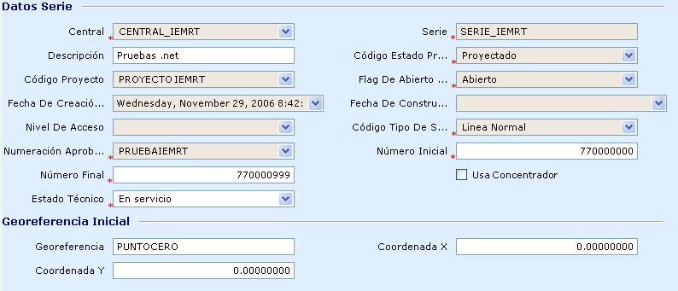
Dentro de una pantalla o formulario, los campos se deben ubicar mediante dos columnas en los casos en que sea posible y deben estar alineados verticalmente, incluyendo los controles de tipo CheckBox.
Figura 0 Formulario

La forma de distribución de los campos debe ser: primero en forma horizontal y posteriormente vertical. Así, si se van a pintar 3 campos, éstos deben quedar: dos en la primera fila y uno en la segunda. El espacio vertical entre campos está en 6 pixels.
Todos los campos deben ser del mismo tamaño a excepción de los de tipo fecha, los cuales son más grandes para mostrar el formato de fecha largo.
Si dentro del listado de campos es necesario realizar una agrupación, ésta se genera mediante la adición del título de la sección, junto con una línea. Para esto existe el control que permite generarlo llamado OpenSystems.Windows.Controls.OpenTitle.
Las etiquetas que acompañan a los campos se deben alinear a la derecha cambiando la propiedad “CaptionLocation”. Adicionalmente sobre un ToolTip establecer la etiqueta completa. Para los controles de tipo CheckBox la etiqueta va al lado derecho del control.

Pestañas
Para organizar gran cantidad de información que debe ser mostrada dentro de una misma pantalla, es posible hacer uso de pestañas, las cuales agrupan la información relacionada. Con las pestañas, sólo un grupo de información es visualizado a la vez, mediante la pestaña activa, los otros grupos de información pueden visualizarse al hacer click en la pestaña que se desea visualizar.
Figura 0 Pestañas aplicación tipo Cliente - CNCRM

Las pestañas se crean mediante el control UltraTabControl y deben configurarse con el estilo Office2003, para que queden con el corte diagonal en la esquina izquierda. La pestaña activa debe ser de color naranja degradado y la inactiva azul. Esta es la configuración que debe usarse para las pestañas en las aplicaciones cliente, para más detalle ver las propiedades que se deben establecer en la sección Controles Infragistics.
Cuando debido a la cantidad de pestañas en la misma fila, no es posible visualizarlas todas, se debe activar los controles de desplazamiento entre pestañas y el control de listado de pestañas. Esto está activo por defecto.
El control de desplazamiento, corresponde a dos flechas, las cuales se activan y desactivan dependiendo de la pestaña donde se encuentre el usuario y de si aún hay pestañas por mostrar.
El control de listado, permite visualizar en un menú contextual, el listado completo de pestañas, de manera que el usuario pueda ir directamente a una de ellas con sólo hacer click sobre el nombre de la misma.
Algunos ejemplos del uso de las pestañas se ven en la figura 10.
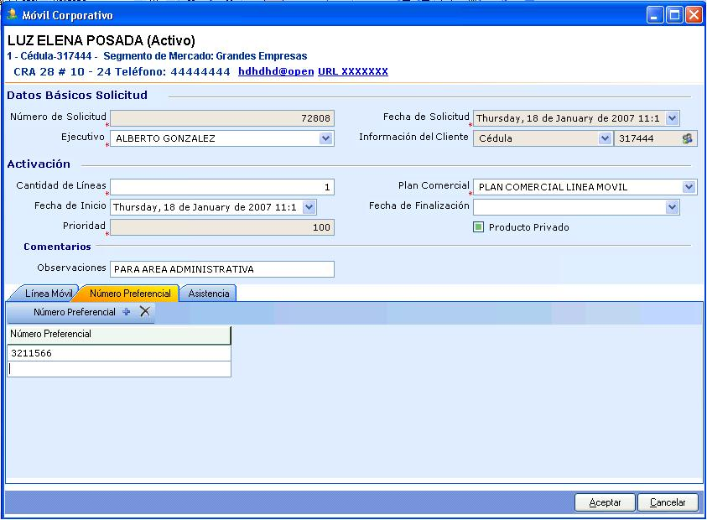
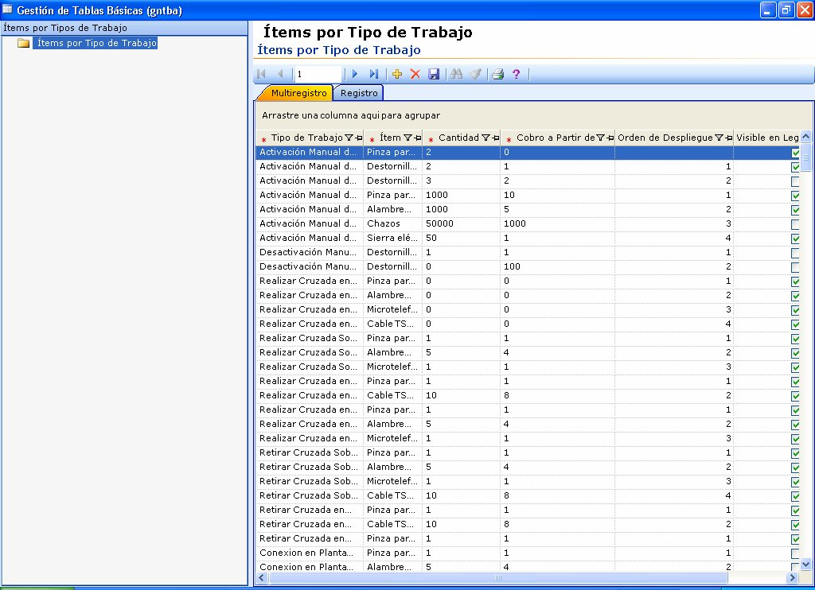
Figura 0 Pantallas con pestañas

Documentación

A continuación se muestra la manera en la cual se debe documentar las clases en .NET

#region Documentacion /***********************************************************************
* Propiedad intelectual de Open International Systems (c).
*
* Unidad : <Nombre de la CLASE>
* Descripcion : <Descripcion Detallada de las actividades realizadas
* por la CLASE>
* Autor : <Nombre del Desarrollador que creo la CLASE>
* Fecha : DD-MM-YYYY
*
*
* Historia de Modificaciones
* Fecha Autor Modificacion
* ========= ========= =====================================
* DD-MM-YYYY Autor<SAONNNNN> Descripcion de la modificacion que se
* se esta realizando al paquete
**********************************************************************/
#endregion Documentacion

La documentación debe estar en un bloque de región llamado Documentación y debe contener la siguiente información:

Unidad: Nombre de la clase que se esta desarrollando.

Descripción: Debe especificar detalladamente la funcionalidad que tiene la clase.

Autor: Nombre completo del desarrollador que crea la clase.

Fecha: Indica la fecha de creación de la clase, esta clase debe estar en formato DD-MM-YYYY.

En la sección de modificaciones de la clase debe ir la siguiente información:

Fecha: Especifica la fecha en la cual se esta haciendo la modificación sobre la clase, las modificaciones de la clase deben estar en orden descendente por fecha, es decir que siempre estará de primera la ultima modificación realizada, la fecha debe estar en formato DD-MM-YYYY.

Autor: Usuario que realiza la modificación, este campo esta formado por 2 partes, la primera es el ID de correo del desarrollador, seguido por la palabra SAO y el numero de la orden de producción. Ej. : hborreroSAO76456, gminaSAO82456.

Modificación: Descripción completa de la adición borrado o cambio de lógica dentro de la clase.

